8.AB -18.11.2021- Čítanie- Prečítaj a porozprávaj obsah
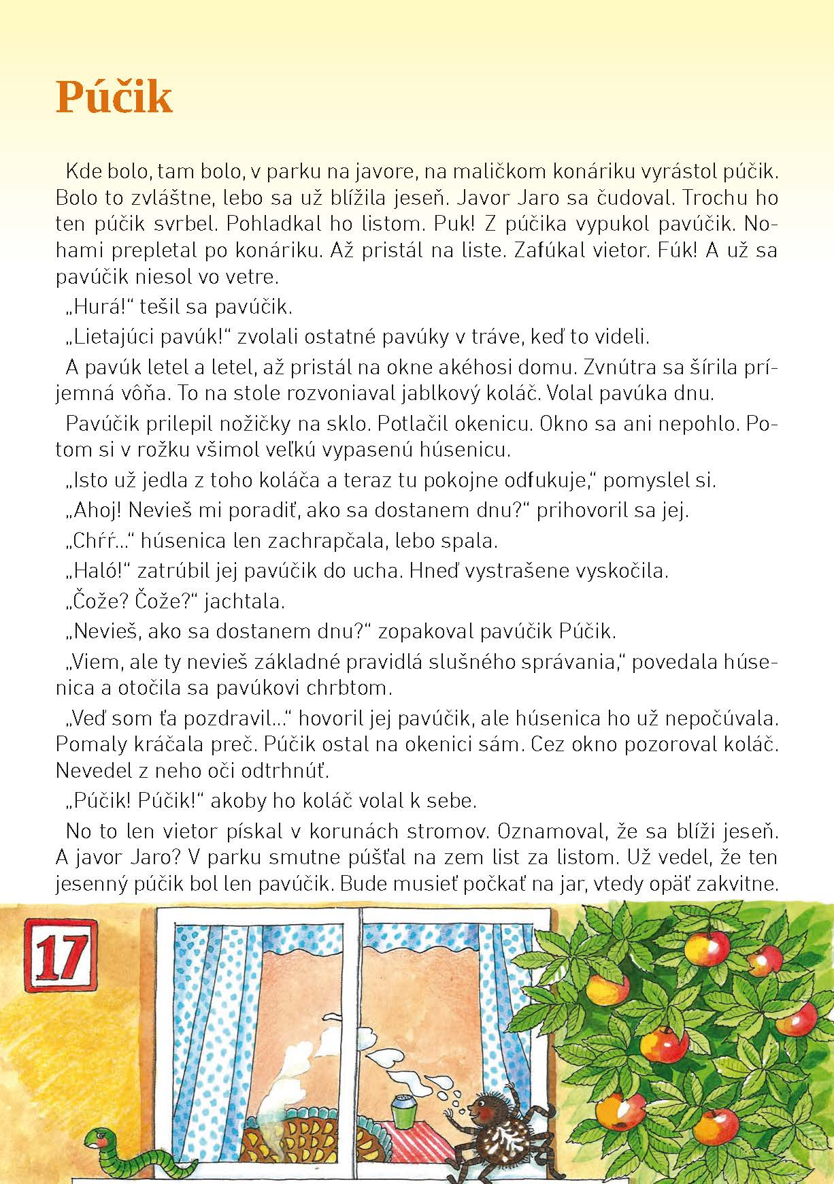

8.A variant Matematika- Opakovanie delenia jednociferným číslom

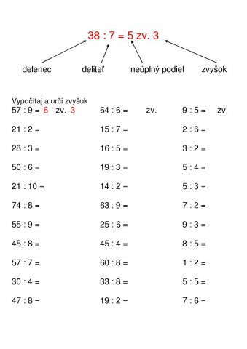

8. A variant- Krvné skupiny
- Krvná skupina alebo krvný typ je charakteristika vlastností červených krviniek v krvi jedinca.
- Najdôležitejšie krvné skupiny sú A,B,0,AB a Rh faktor.
- Krvná skupina je určená antigénmi na povrchu červených krviniek. Niektoré antigény sú čisté bielkoviny, iné tvoria bielkoviny s polysacharidmi. Neprítomnosť niektorého z týchto znakov spôsobuje prirodzenú produkciu príslušných protilátok.
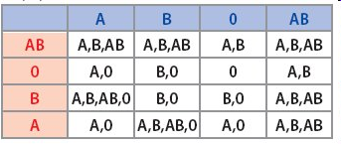
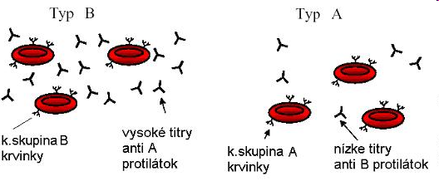
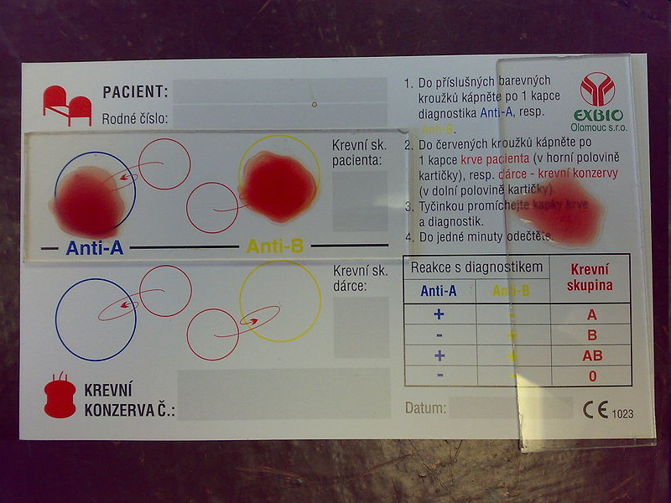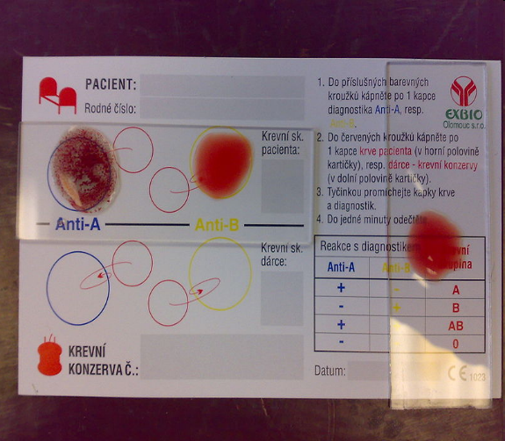
Pomenuj krvné skupiny. Pozri si tabulku a spýtaj sa rodičov, akú skupinu majú a porovnaj ju so svojou, v tabuľke si porzi aku by si mohol mať krvnú skupinu. Učivo si prečítaj a opíš do zošita.
8. B variant- Matematika- Opakovnie učiva
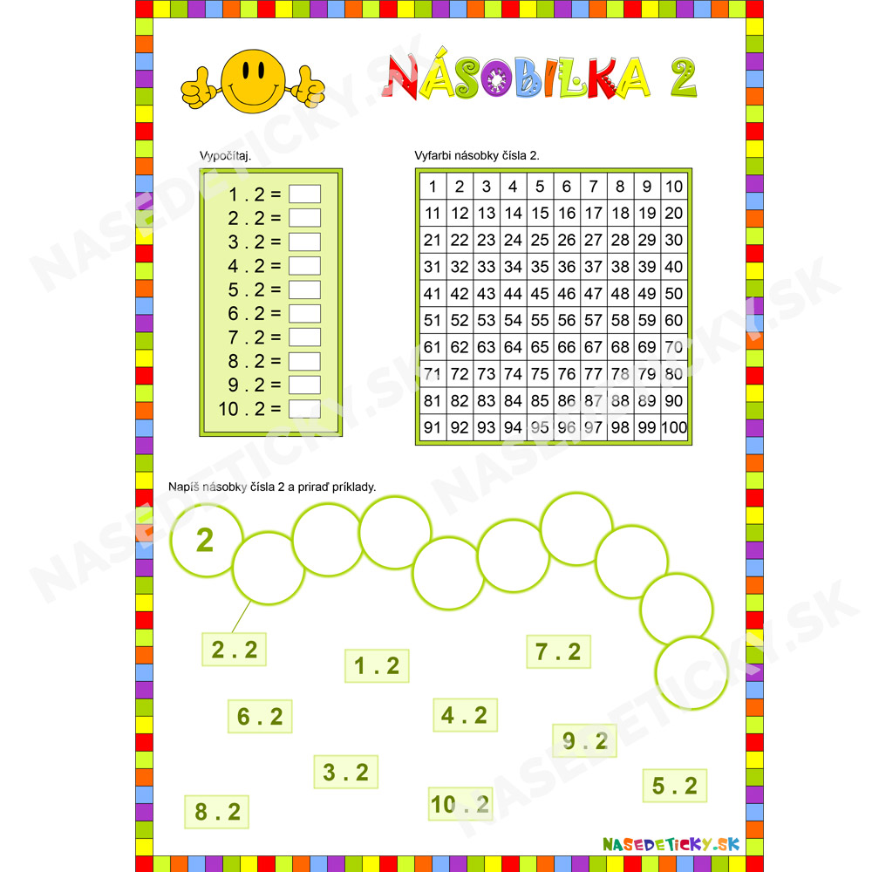

8.B variant- Spojky vo vetách

Spojky- Nauč sa spojky, príklady opíš(červené, modré)
Spojky
– neplnovýznamový slovný druh. Spájajú slová, slovné spojenia alebo vety. Nemajú gramatické kategórie.
rozdelenie spojok:
a.) priraďovacie – spájajú slová alebo vety, ktoré sú si
rovnocenné
– zlučovacie – a, i, aj, ani, ako i, ako
ani … Alica sa bicyklovala a Juraj bežal popri nej.
– stupňovacie – ba, ba aj, ba ani, ba
dokonca, nielen – ale aj … Drevo porúbal, ba aj zvieratá obriadil.
– odporovacie – ale, avšak, iba, lenže,
no, predsa, a jednako, a napriek tomu … Išla za ním, avšak doma ho nenašla.
– vylučovacie – alebo, buď, či, alebo –
alebo, buď – buď … Mám ešte šancu, alebo je moje remeslo už dávno stratené?
b.) podraďovacie – spájajú nadradenú – hlavnú a podradenú
– vedľajšiu vetu
– podmetové – (že, čo …) Neutečie, čo
sa vlečie.
– prísudkové – (čo, ako …) Už nie taká,
ako bývala.
– predmetové – (že, aby, či, ako …)
Povedz, či prídeš.
– prívlastkové – (ako, že, či …)
Neodpovedal na otázku, či príde.
– príslovkové – (keď, zatiaľ čo, ako, ako
keby, lebo, pretože, aby …) Zaplatil, keď odchádzal.
.......................................................................................................................................................
....................................................................................................................................................
...................................................................................................................................................
.......................................................................................................................................................
.....................................................................................................................................................
.......................................................................................................................................................
.......................................................................................................................................................
.......................................................................................................................................................
8.B variant – Rozvoj komunikačnej schopnosti-Hry na tvorbu aká farba?
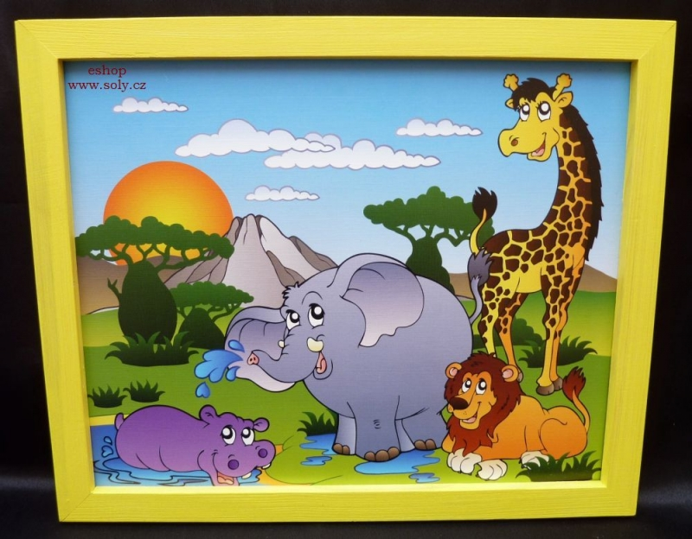
Pomenuj zvieratká z obrázka a povedz akej sú farby . Napíš, akej farby sú v skutočnosti. Pokus sa napodobniť zvieratká a namaľuj.
.......................................................................................................................................................
......................................................................................................................................................
......................................................................................................................................................
.....................................................................................................................................................

